Bildgeschichte – „Ein Held“

Zeit: | 4 Stunden | Klasse: 3b | 2008/09

Gegenstand: | Bildnerische Erziehung
Sachbereich: | Visuelle Medien
Thema: | Bildgeschichte oder Comicstrip
Lehr- und Lernziel:  - die neuen Bildmedien im Rahmen von Gestaltungsaufgaben als Werkzeug kennen lernen | Die Schüler sollen ...  - die typischen Merkmale einer Bildgeschichte kennen  - die typischen Merkmale einer Bildgeschichte kennen  - sollen den Unterschied zwischen einer Bildgeschichte und einem Comicstrip kennen  - sollen eine Geschichte in mehren Bildern darstellen können
Lehr- und Lernmittel: | Folien (Bildgeschichte, Storyboard, Einstellungen, Perspektiven), Skizzenheft, weißes Blatt DIN A3, Hoch- oder Querformat, Filzstifte
Durchführung: | - Besprechung – Bildgeschichte (Hund)  - Besprechung – Comicstrip (Hund)  - Vergleich: Gemeinsamkeiten, Unterschiede  - Arbeitsblatt - Einstellungen  - Darstellung einer eignen Bildgeschichte bzw. eines Comics zum Thema „Andreas Hofer – ein moderner Held“  - Storyboard ins Heft  - Übertragen auf DIN A3-Blatt  - Ausarbeitung mit Filzstiften
Nachbesprechung: | Inhalt der Geschichte, Bildliche Darstellung, Wechsel der Einstellungsperspektiven, Ausarbeitung, Bildaussage

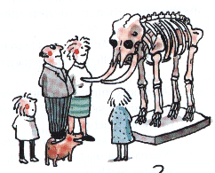
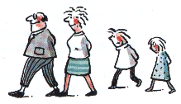
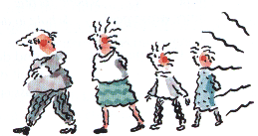
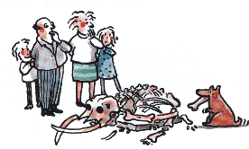

Einstellungsgrößen:

Einstellungsgrößen bezeichnen den gewählten Ausschnitt der Aufnahme. Die Bezeichnungen sind nicht exakt festgelegt, es wird jedoch immer Bezug auf das Hauptmotiv genommen – meistens auf den Menschen: Daher wird eine Darstellung des ganzen Menschen als Totale bezeichnet. Alle anderen Bezeichnungen leiten sich davon ab:

Weite Totale
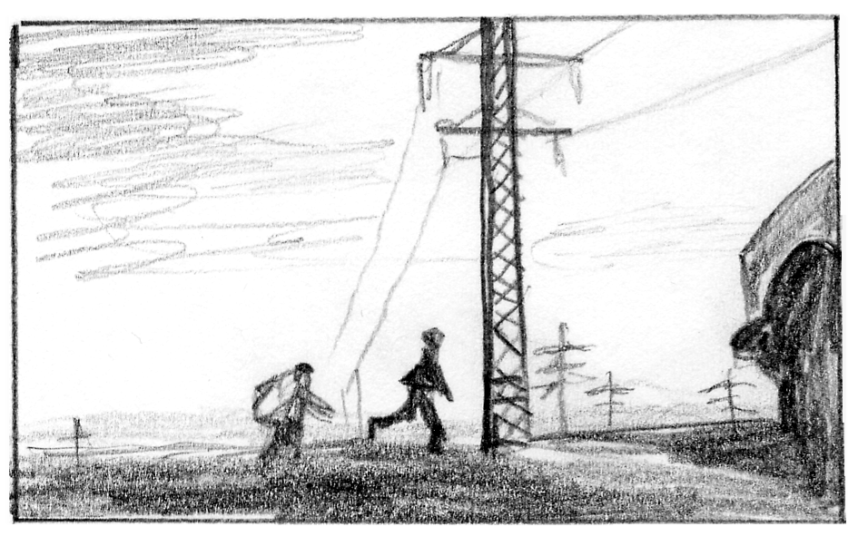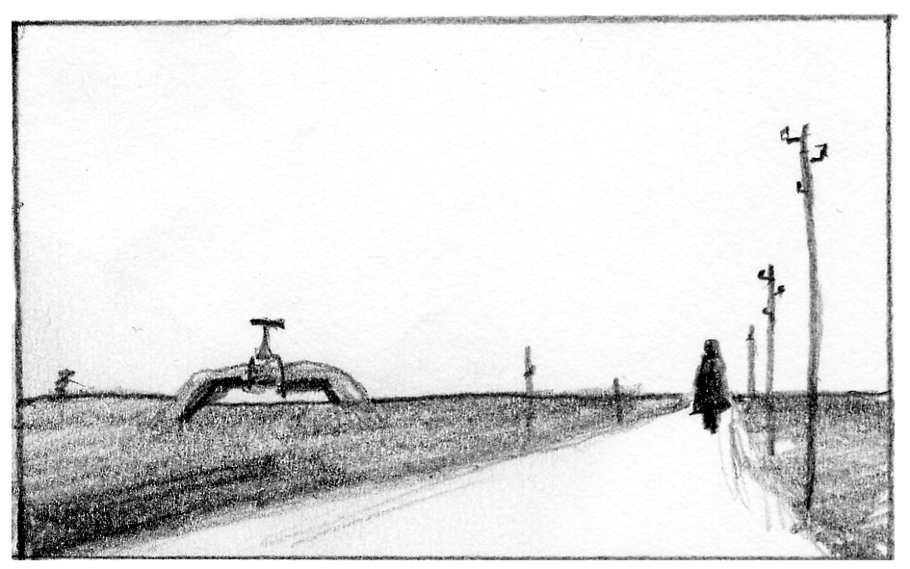

Totale Halbtotale
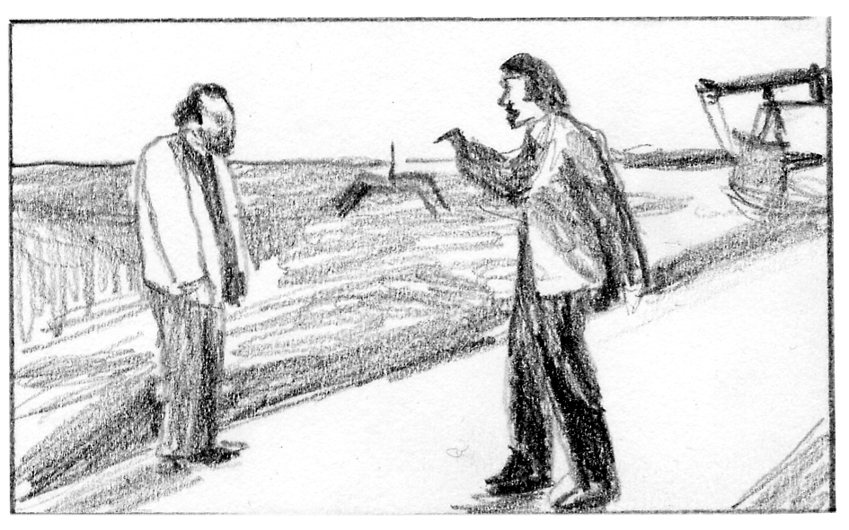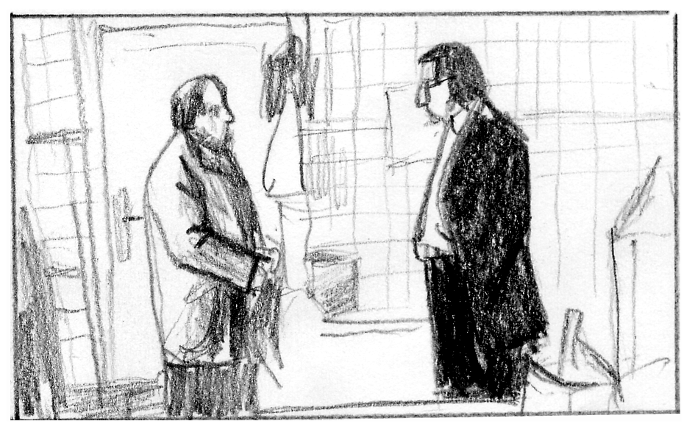

Halbnah Nah
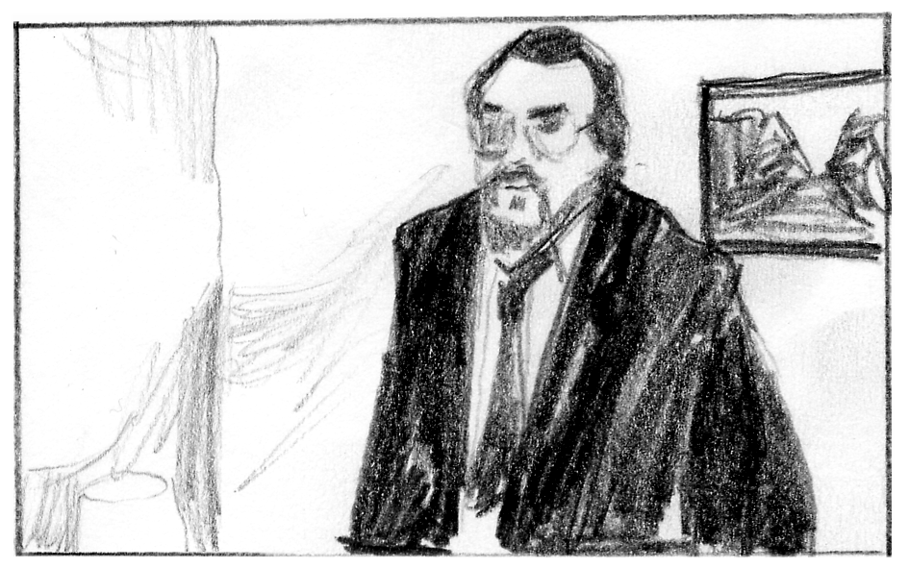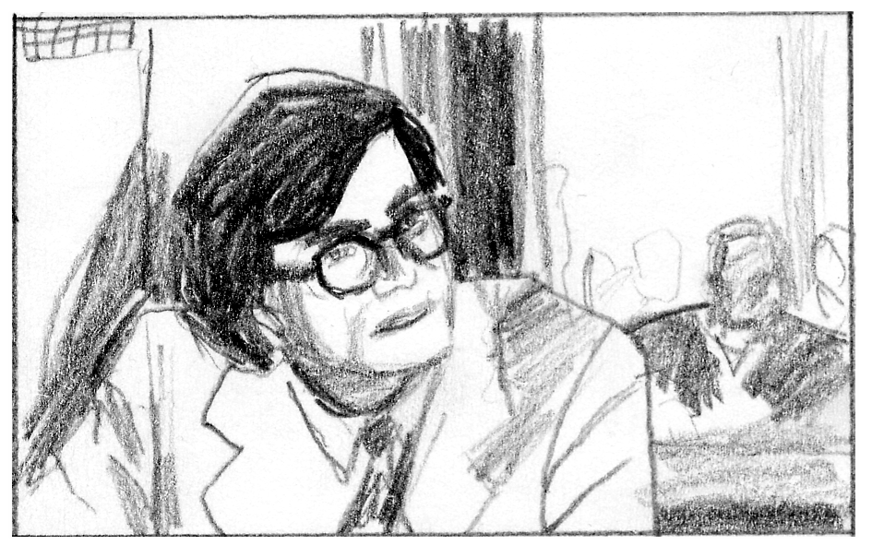

Groß Ganz Groß
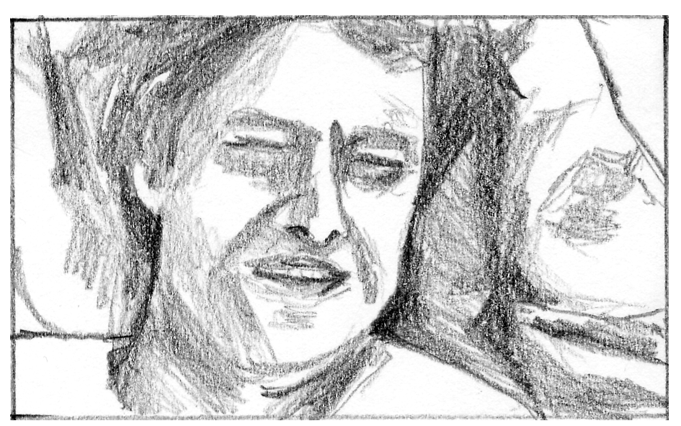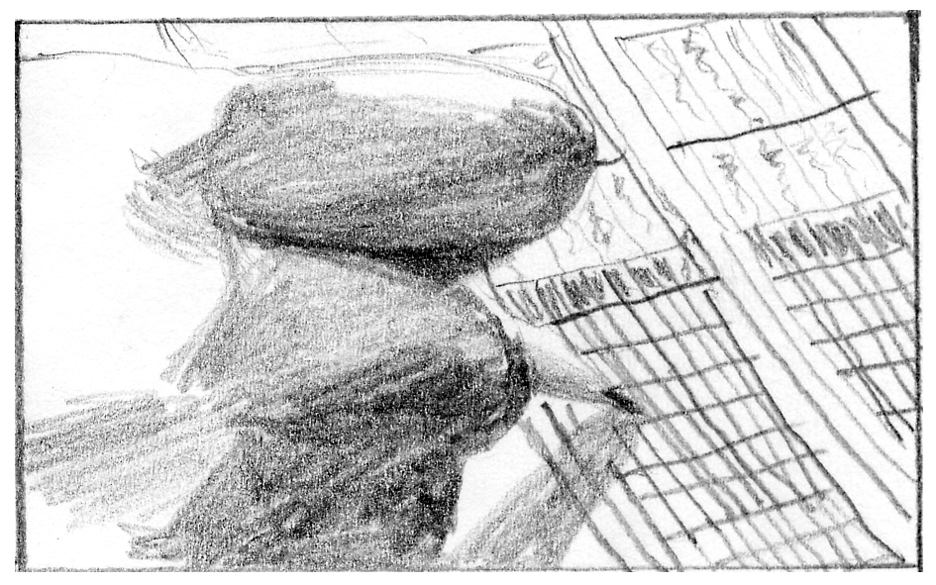

Perspektive

Froschperspektive
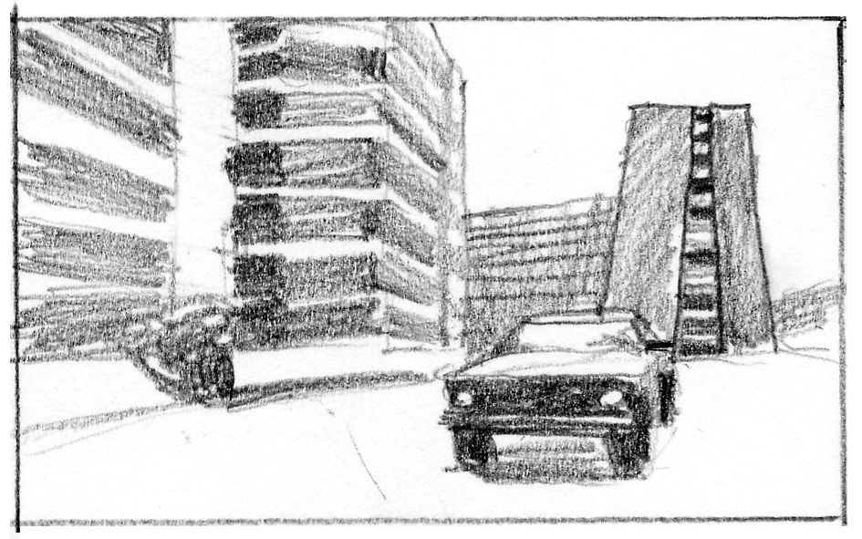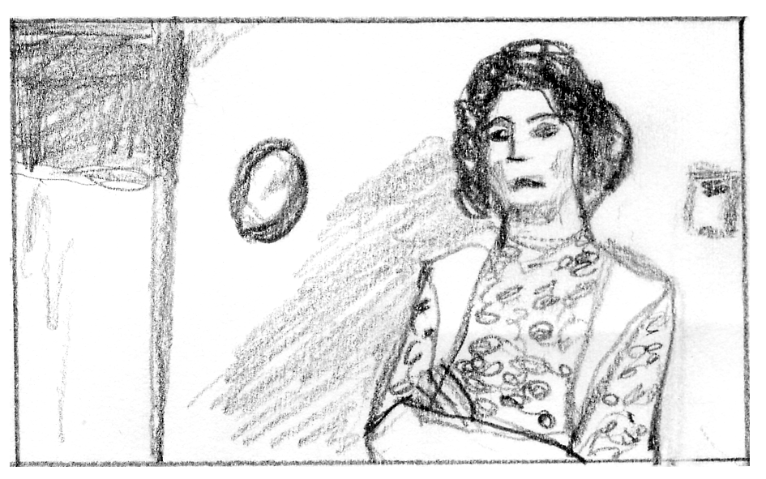

Normalperspektive Vogelperspektive
